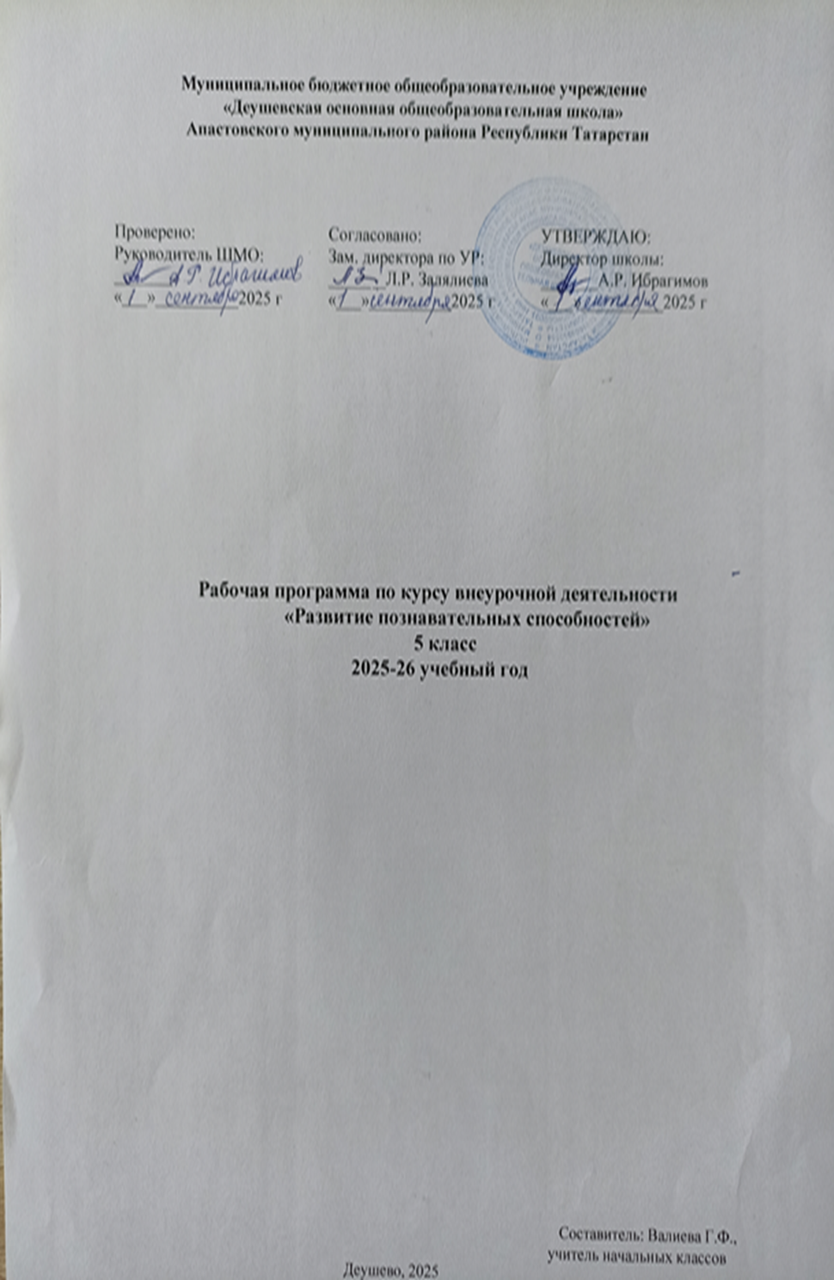

Рабочая программа по внеурочной деятельности для 5 класса составлена на основе авторской программы Н.А. Криволаповой /Внеурочная деятельность. Программа развития познавательных способностей учащихся. 5 класса /Н.А. Криволапова. – М.: Просвещение, 2012.
Программа курса направлена на формирование универсальных (метапредметных) умений, навыков, способов деятельности, которыми должны овладеть учащиеся, на развитие познавательных и творческих способностей и интересов. Программа предполагает освоение способов деятельности на понятийном аппарате тех учебных предметов, которые ученик изучает; занятия проводятся в форме предметно-ориентированного тренинга.
Цель:
сформировать компетентность сфере общеинтеллектуальная деятельности, создавать условия для овладения учащимися способами деятельности, в состав которых входят общие и специальные учебные умения и навыки, и, таким образом, сделать детей активными участниками учебного процесса, заинтересованными в полноценных образовательных результатах.
Основные задачи:
развитие психических познавательных процессов: мышления, восприятия, внимания, памяти, воображения у обучающихся на основе развивающего предметно-ориентированного тренинга;
формирование учебно-интеллектуальных умений, приёмов мыследеятельности, освоение рациональных способов её осуществления на основе учёта индивидуальных особенностей учащихся;
формирование собственного стиля мышления;
формирование учебно-информационных умений и освоение на практике различных приёмов работы с разнообразными источниками информации, умений структурировать информацию, преобразовывать её и представлять в различных видах;
освоение приёмов творчества и методов решения творческих задач;
В процессе освоения содержания программы её результативность предполагается проверять с помощью системы диагностик:
диагностическое тестирование;
итоговое тестирование.

ПЛАНИРУЕМЫЕ РЕЗУЛЬТАТЫ ОСВОЕНИЯ УЧЕБНОГО ПРЕДМЕТА

Регулятивные универсальные учебные действия
Ученик научится:  - целеполаганию, включая постановку новых целей, преобразование практической задачи в познавательную;  - самостоятельно анализировать условия  достижения цели на основе учёта выделенных учителем ориентиров действия в новом  учебном материале; | Ученик получит возможность научиться:  - самостоятельно ставить новые учебные цели и задачи;  - прилагать волевые усилия и преодолевать трудности и препятствия на  пути достижения целей.
Коммуникативные универсальные учебные действия
Ученик научится:  учитывать разные мнения и стре-миться к координации различных позиций в  сотрудничестве;  - формулировать собственное мнение и позицию,  - устанавливать и сравнивать разные точки зрения, прежде чем принимать решения и делать выбор;  - задавать вопросы, необходимые для организации собственной  деятельности и сотрудничества с партнёром;  - адекватно использовать речь для планирования и регуляции своей деятельности;  строить монологическое контекстное высказывание;  - работать в группе — устанавливать рабочие отношения | Ученик получит возможность научиться:  - учитывать и координировать отличные от собственной позиции других людей в сотрудничестве;  - учитывать разные мнения и интересы и обосновывать собственную позицию;  - продуктивно разрешать конфликты на основе учёта интересов и позиций всех участников; договариваться и приходить к общему решению в совместной деятельности, в том числе в ситуации столкновения интересов
Познавательные универсальные учебные действия
Ученик научится:  осуществлять расширенный поиск информации с использованием ресурсов библиотек и  Интернета;  - осуществлять выбор наиболее эффективных способов решения задач в зависимости от конкретных условий;  - давать определение понятиям; | Ученик получит возможность научиться:  основам рефлексивного чтения:  - ставить проблему, аргументировать её актуальность;  - самостоятельно проводить исследование на основе применения методов наблюдения и эксперимента;  - выдвигать гипотезы о связях и

- устанавливать причинно-следственные связи;  - осуществлять логическую операцию установления родовидовых отношений, ограничение понятия;  - обобщать понятия — осуществлять логическую операцию перехода от  видовых признаков к родовому понятию, от понятия с меньшим объёмом к понятию с большим объёмом;  - осуществлять сравнение, сериацию и классификацию, самостоятельно  выбирая основания и критерии для указанных логических операций;  - строить логическое рассуждение, включающее установление причинно-следственных связей; | закономерностях событий, процессов, объектов;  - организовывать исследование с целью проверки гипотез;  - делать умозаключения (индуктивные и по аналогии) и выводы на основе аргументации

Личностные, метапредметные и предметные результаты освоения курса
В результате изучения данного курса в 5-ом классе обучающиеся получат возможность формирования
Личностных результатов:
- Определять и высказывать под руководством педагога самые простые общие для всех людей правила поведения при сотрудничестве (этические нормы).
- В предложенных педагогом ситуациях общения и сотрудничества, опираясь на общие для всех простые правила поведения, делать выбор, при поддержке других участников группы и педагога, как поступить.
Метапредметных результататов:
Регулятивные УУД:
- Определять и формулировать цель деятельности с помощью учителя.
- Проговаривать последовательность действий.
- Учиться высказывать своѐ предположение (версию) на основе работы с заданием.
- Учиться работать по предложенному учителем плану.
- Учиться отличать верно выполненное задание от неверного.
- Учиться совместно с учителем и другими учениками давать эмоциональную оценку деятельности товарищей.
Познавательные УУД:
- Ориентироваться в своей системе знаний: отличать новое от уже известного.
- Делать предварительный отбор источников информации: ориентироваться в учебнике (на развороте, в оглавлении, в словаре).
- Добывать новые знания: находить ответы на вопросы, используя учебник, свой жизненный опыт и информацию, полученную от учителя.
- Перерабатывать полученную информацию: делать выводы в результате совместной работы всего класса.
- Перерабатывать полученную информацию: сравнивать и группировать.
- Преобразовывать информацию из одной формы в другую (предметных, рисунков, схематических рисунков, схем); находить и формулировать решение задачи с помощью простейших моделей (предметных, рисунков, схематических рисунков, схем).
Коммуникативные УУД:
- Донести свою позицию до других: оформлять свою мысль в устной и письменной речи (на уровне одного предложения или небольшого текста).
- Слушать и понимать речь других.
- Читать и пересказывать текст.
- Совместно договариваться о правилах общения и поведения в школе и следовать им.
- Учиться выполнять различные роли в группе (лидера, исполнителя, критика).

Содержание курса:
Что такое интеллект. Понятие интеллекта, творчества. Дар и талант. Труд. Значение развития интеллекта. Различные виды интеллекта.
Диагностика интеллектуального развития.

Понятие. Отношение между понятиями: род-вид.
Обобщение понятий. Более общее и более частное понятия. Составление логической цепочки: общее – менее общее – частное ( в прямом и обратном направлении). Выбор более общего понятия к данному. Обобщение пары и группы понятий. Ограничение понятий. Развивающие игры.

Выделение существенных признаков понятий.
Обобщение понятий и формулирование определений. Правила составления определений: понятие: обобщающее слово (родовое понятие) + существенный признак (видовое отличие). Практические задания, развивающие игры.
Функциональные отношения между понятиями. Часть – целое, последовательности, рядоположности, причины и следствия. Установление причинно-следственых связей. Практические задания.
Сравнение понятий. Выявления сходства и различий. Отношение противоположности. Понятия одного порядка, противоположные по смыслу (антонимы). Синонимы. Омонимы. Выявление сходства и различий по существенным признакам. Главные и второстепенные признаки явлений. Узнавание предметов по указанным признакам. Аналогия. Умение проводить аналогии. Развивающие игры
Классификация понятий. Правила классификации. Умение классифицировать понятия по двум и трем признакам. Обобщение понятий. Подбор определений к выделенным понятиям. Развивающие игры.
Рассуждение. Умозаключение. Обобщающий и оценочный, дедуктивный и индуктивный выводы. Алгоритмы деятельности при формировании умений делать выводы. Доказательства. Основные этапы деятельности при обучении доказательству. Практические задания, развивающие игры.
Закономерность. Закон. Поиск закономерностей. Представление закономерностей в различных видах (аналитическом, вербальном, графическом и др.). Формирование умения анализировать ситуацию, устанавливать причинно-следственные связи, находить закономерности, завершать схемы. Развивающие игры.
Объяснение значения слов. Подбор и объяснение значения слов в зависимости от контекста. Подбор понятий, близких по смыслу (синонимы). Составление предложений. Принципы составления предложений из рассыпанных предложений. Уяснение смысла предложений. Устойчивые словосочетания, определяющие смысл предложений. Знакомство с устойчивыми грамматическими сочетаниями. Дополнения. Уяснение содержание текста. Смысловые сочетания. Дополнение известных словосочетаний по смыслу. Роль смысловых сочетаний в тексте. Практические задания, развивающие игры.
Уяснение смысла вербального материала. Крылатые и метафорические выражения и объяснение их смысла. Составление предложений. Понимание смысла пословиц. Обоснование суждений. Практические задания, развивающие игры.

ТЕМАТИЧЕСКОЕ ПЛАНИРОВАНИЕ

№ п/п | Наименование раздела (темы) | Количество часов на  изучение темы (раздела)
1 | Человек и его интеллект | 1
2 | Диагностическое тестирование | 1
3-6 | Обобщение и ограничение понятий | 4
7-8 | Выделение существенных признаков | 2
9 | Обобщение понятий при построении определений | 1
10 | Отношение между понятиями: рядоположности, часть -  целое | 1
11-12 | Сравнение понятий. Установление сходства и различий | 2
13 | Сравнение понятий. Отношения противоположности | 1
14-15 | Установление причинно-следственных связей | 2
16-17 | Логические задачи | 2
18-20 | Классификация понятий | 3
21-22 | Сравнение понятий. Аналогия | 2
23-27 | Поиск закономерностей | 5
28 | Выделение существенных признаков предметов | 1
29 | Поиск закономерностей | 2
30-31 | Объяснение понятий в зависимости от контекста | 2
32-33 | Логические задачи | 2
34 | Итоговое тестирование | 1

Список литературы
- Программа курса / Внеурочная деятельность. Программа развития познавательных способностей учащихся. 5-8 классы /Н.А. Криволапова. – М.: Просвещение, 2012.
- Сборник заданий для работы с обучающимися /Внеурочная деятельность. Сборник заданий для познавательных способностей учащихся. 5-8 классы. /Н.А. Криволапова. – М.: Просвещение, 2012.

